5.3.1 具特色低碳行為
近兩年來推動有關低碳生活的創意作為與成果
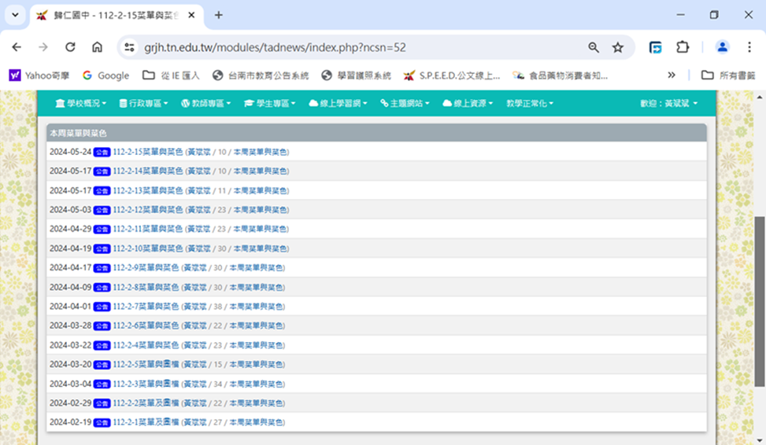
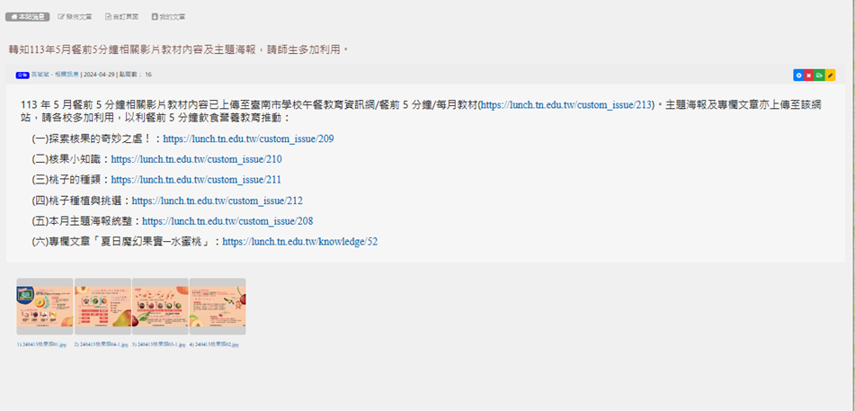

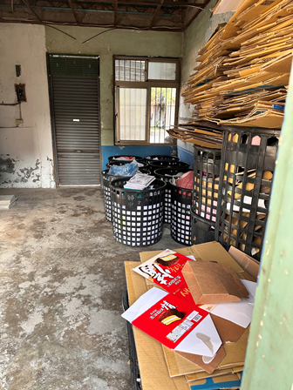 | 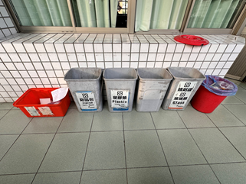
成立資源回收室-固定時間回收 | 每個班級設置分類桶-確實分類管理
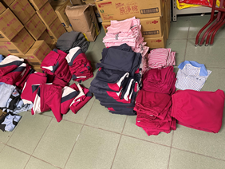 | 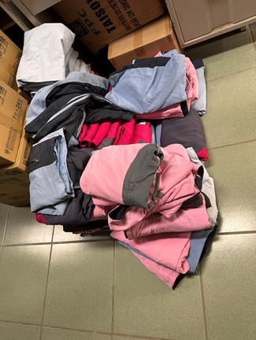
實施畢業學長姐舊衣回收-1 | 實施畢業學長姐舊衣回收-2

成果-師生及眷屬健走活動
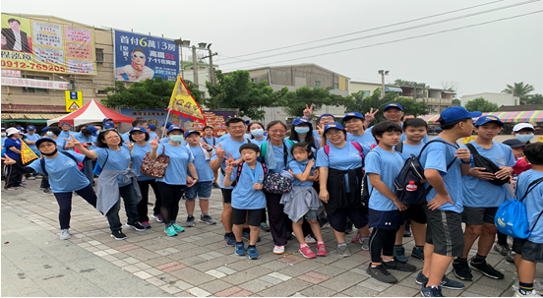

搭乘大眾運輸至社區參訪
